Задание №1 Диаграмма последовательности

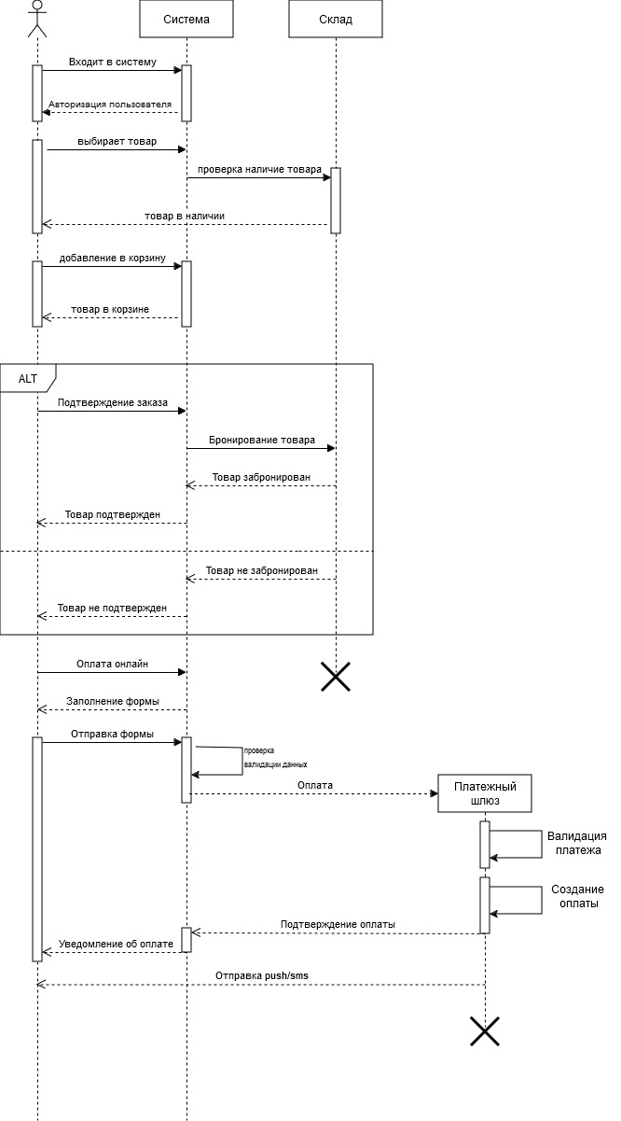

Задание №1 Диаграмма деятельности

